ТЕКСТОВЫЙ РЕДАКТОР «SUBLIME TEXT»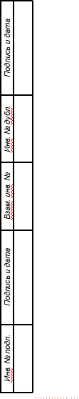

**Руководство системного программиста**

ХХХ.ХХХХХХХХ.ХХХХХ-ХХ ХХ 01

Листов 6

2023

**АННОТАЦИЯ**

В данном документе приведено руководство системного программиста по установке текстового редактора «Sublime Text» (далее — «Sublime Text», редактор, программа).

В данном документе, в разделе «Общие сведения о программе» указаны назначение и основные функции программы.

В разделе «Настройка программы», подразделе «Установка программы» приведено описание действий по установке программы.

Документ разработан в соответствии с ГОСТ 19.503-79 «Единая система программной документации. Руководство системного программиста. Требования к содержанию и оформлению».

**СОДЕРЖАНИЕ**

**1. Общие сведения о программе 4**

1.1. Назначение программы 4

1.2. Функции программы 4

**2. Настройка программы 5**

2.1. Установка программы 5

1. **ОБЩИЕ СВЕДЕНИЯ О ПРОГРАММЕ**
   1. **Назначение программы**

«Sublime Text» предназначен для написания программного кода на различных языках программирования. Редактор имеет кроссплатформенную поддержку и возможность подсветки синтаксиса языков программирования.

* 1. **Функции программы**

«Sublime Text» обеспечивает выполнение следующих функций:

— работа с текстом и программным кодом;

— автоматическое сохранение прогресса;

— подсветка синтаксиса языков программирования;

— поиск и замена фрагментов текста;

— поддержка плагинов языка программирования «Python».

1. **НАСТРОЙКА ПРОГРАММЫ**
   1. **Установка программы**

Чтобы установить «Sublime Text» на персональный компьютер (далее — ПК), необходимо выполнить следующие действия:

1. Перейти на официальный сайт «[Sublime Text](https://www.sublimetext.com)». Операционная система будет определена автоматически.

2. Нажать кнопку «Download for Windows» (Рисунок 1) для загрузки установочного файла на ПК.



Рисунок 1 **—** Кнопка для загрузки установочного файла

3. Запустить установочный файл из папки «Загрузки» или другой папки, назначенной для загрузки файлов из сети Интернет на ПК.

4. В появившемся окне (Рисунок 2) нажать кнопку «Browse» и указать путь для установки программы.

5. Нажать кнопку «Next» (Рисунок 2).

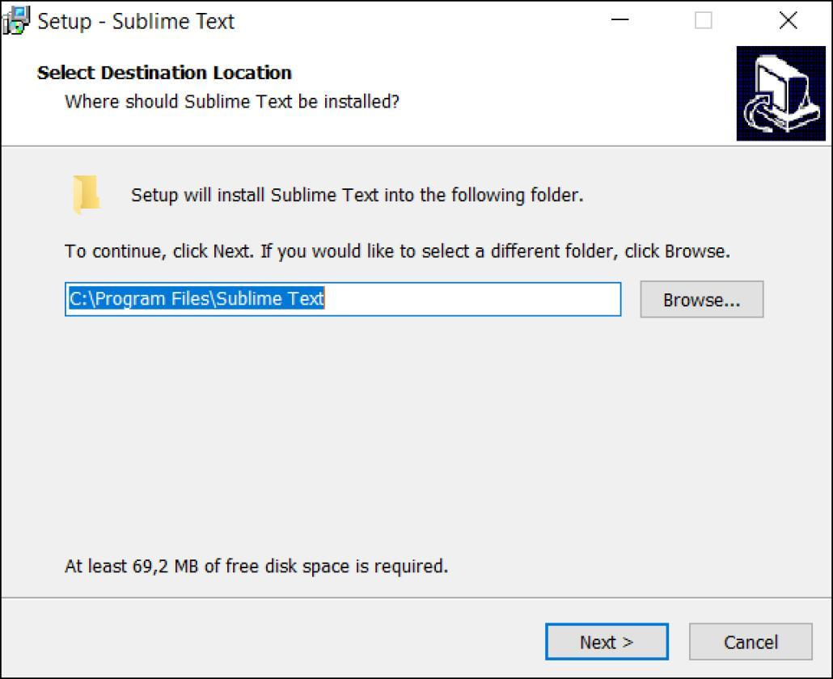

Рисунок 2 **—** Окно выбора пути установки программы

6. В появившемся окне (Рисунок 3) проверить корректность пути установки программы («Destination location») и нажать кнопку «Install».

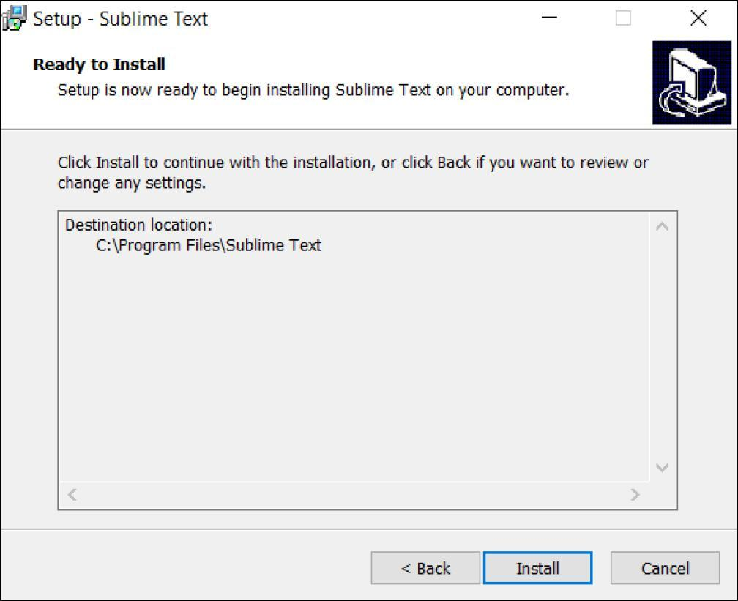

Рисунок 3 **—** Окно завершения подготовки к установке

7. После завершения установки в появившемся окне (Рисунок 4) нажать кнопку «Finish».

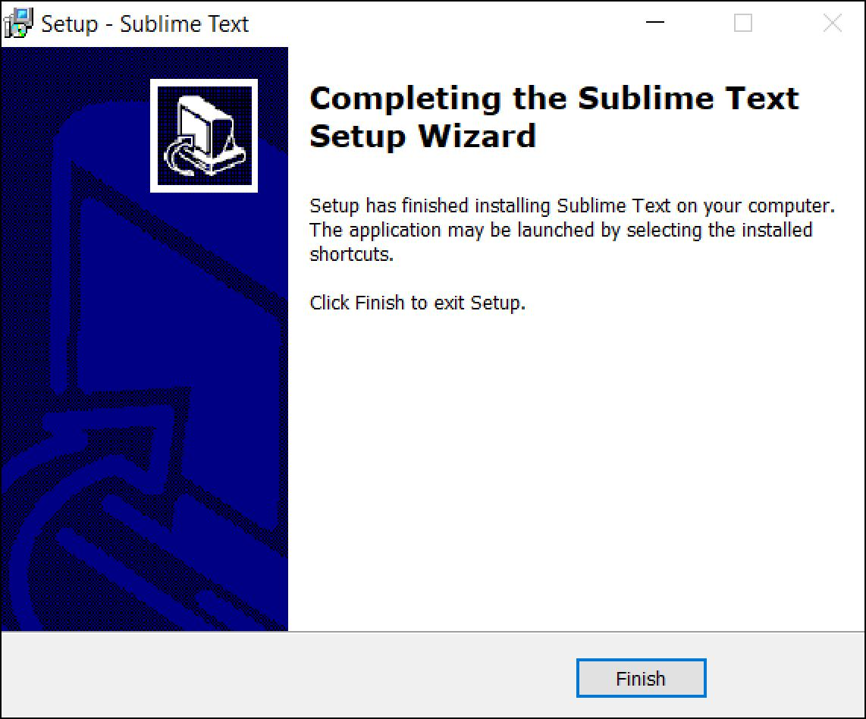

Рисунок 4 **—** Окно завершения установки